**Homilie voor de viering in PCB Brugge**

**Vijfde Zondag door het jaar - A**

**4-5 februari 2023**

**‘Jullie zijn het zout der aarde…’**

**Zorgt dat het niet smakeloos wordt!**



**Jullie zijn het zout der aarde…(Matt. 5,13)**

Een snuifje zout,

voor een handvol eurocenten

te koop in elke supermarkt.

Wat keukenzout op elke tafel,

gewoon en alledaags,

maar het geeft smaak aan ons eten.

Een knabbeltje of schnabbeltje,

wat chips-met-zout erbij

en het zondagsaperitief

smaakt eens zo goed…

Jullie zijn het zout der aarde!

Maar als het zout zijn kracht verliest,

waarmee zal men dan zouten?

Het deugt nergens meer voor

dan om weggeworpen te worden

en door de mensen vertrapt…

Jullie zijn het zout der aarde!

Jullie allen zoals jullie hier zitten, gewone en alledaagse

ook wel gekwetste mensenkinderen hier bijeen gewaaid

en tegelijk toch ieder zo kostbaar en uniek – meer waard

dan al het goud van deze wereld…

**Zout geeft smaak**

Jullie kunnen smaak geven

aan het leven en samenleven hier in de gevangenis.

Niet meedoen in het verzuurde klimaat

dat hier vaak heerst.

Niet meegaan in het pessimistisch of cynisch

kijken naar jezelf en naar de toekomst.

Er in geloven dat je samen met anderen

iets positiefs in beweging kunt brengen.

Je medebewoners bij momenten iets laten proeven

van wat goed is en deugd kan doen.

**Zout ontdooit en maakt wegen vrij**

Zout maakt wegen vrij en begaanbaar op de aarde.  
Langs die wegen trekken mensen naar elkaar.  
Zijn er gladde wegen in de koude wintermaanden

(zijn er wel andere maanden hier, in de gevangenis?):

strooi er maar wat zout op, en ze worden weer berijdbaar.

Breek het ijs tussen de mensen

en maak platgetreden paden weer begaanbaar.

Maak de weg van mens naar mens weer open,

maak mensen bereikbaar voor elkaar.

Werk aan een wegennet van zorg,

van bekommernis en aandacht voor elkaar.

Eén simpel woord van vrede en verzoening,

één eerlijk gebaar van ‘Hoe gaat het met jou?’

kan met de klap onzeggelijk veel kilte en kou

tussen mensen ontdooien.

Als smelt- en strooizout in de winter zijn we  
wanneer we woorden van verzoening en van vrede spreken,  
iedere keer als mensen weer ijskoud met elkaar beginnen om te gaan.  
Sorry. Vergeef me. Het had niet mogen gebeuren.  
Geef je me nog een kans?  
Zo’n kleine korrel zout maakt al het koud bevroren ijs

ineens weer zacht.

**Zout is een oud betaalmiddel – ‘salaris’**

Het woord ‘salaris’ betekent letterlijk: ‘zout-rantsoen’.

Het was de courante manier waarop een Romeinse soldaat werd betaald.

‘Jullie zijn het zout der aarde’ wil in deze context zeggen:

jullie zijn kostbaar en de moeite waard;

jullie zijn belangrijk, stuk voor stuk.

Zorg ervoor dat je nooit je gevoel voor eigenwaarde verliest.

Laat je waardigheid niet afpakken, door niets of niemand.

Blijf geloven in jezelf, wat er ook gebeurt.

Laat je nooit ‘gebruiken’, loop geen waardeloze dingen achterna.

Verkoop je ziel nooit aan de duivel van het geld.

Want jullie zijn het zout der aarde!

**Zout bewaart**

Een goeie hesp op zolder of een zwijntje in de kuip

zijn goud waard als er honger is of oorlog woedt in het land.

En wanneer je hier een tijdje in de gevangenis zit

dan weet je onderhand wel wat voor vlees je in de kuip hebt.

Welnu: jullie zijn het zout in die kuip!

Dat zout moet dienen om te bewaren:

respectvol en voorzichtig omgaan met de diepste kern,

het beste van jezelf en van je lotgenoten.

Niet brutaal en ongepast inbreken in hun ziel,

niet nog meer kwetsen of schenden –

maar bewaren, dat wil zeggen: ‘waar’ laten worden.

Het goede dat er is in iedereen

tijd en kansen geven om te ontkiemen en te groeien…

**Zout ontsmet en zuivert**

Een kleine korrel zout van mildheid en wat humor op zijn tijd

kan ons bewaren voor veel kwaad en onheil

en voor het stilletjes wegzinken in de vergeetput hier….

Ontsmettend zout zijn we  
als we tegen de wereld durven in te gaan,  
een wereld van elk voor zich,  
een macho-wereld die zichzelf beschermt,  
een schijnwereld die muren bouwt,  
een wereld die de mens en de natuur niet respecteert.

Zo kunnen wij het zout der aarde zijn.

Elke keer dat we mensen verbinden,  
elke keer dat we elkaar bewaren,  
elkaar ontdooien, elkaar zuiveren en ontsmetten.  
Vele kleine korrels zout maken een weg vrij naar de toekomst

Enkele kleine korrels zout breken wat dicht zit open  
en maken de wereld lief en zacht.

Nog een laatste goeie raad van Tante Kaat:

probeer niet op alle slakken zout te leggen,

en neem de kritiek en ondank die komen

liefst altijd met een grote korrel zout…

En dan mag het dan waar zijn dat wie hier zijn best doet en zich inzet

misschien niet eens ‘het zout op zijn patatten verdient’,

toch moet je blijven geloven: het is heel erg de moeite waard

om dit eenvoudig dienstwerk voor elkaar te blijven doen.

Je wordt er zienderogen rijker van, echt waar!

Kom, laten we er samen werk van maken

om hier op die manier als ‘christenen’ aanwezig te zijn.  
Anders is ons leven en samenleven al snel waardeloos,  
en vroeg of laat wordt het dan weggegooid en vertrapt.

Mijn vader zaliger zei soms al lachend:

‘Als je het vogeltje geluk wilt vangen, moet je wat zout op zijn staartje leggen…’

In elk geval: onthoud het goed vanuit het evangelie van vandaag:

echt waar: ‘Jullie zijn het zout der aarde’!

## [Bijbel in 1000 seconden | 5e zondag door het jaar A - evangelie](https://www.google.be/url?sa=i&url=https://bijbelin1000seconden.be/menu/tiki-index.php?page%3D5e%20zondag%20door%20het%20jaar%20A%20-%20evangelie%26pagenum%3D2&psig=AOvVaw2MeOj0H7uvY736fAq92y9z&ust=1675014475070000&source=images&cd=vfe&ved=0CA0QjRxqFwoTCIitgrXp6vwCFQAAAAAdAAAAABAD)

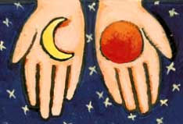

**Van bij de Schepping is gezegd: ‘Er moet Licht zijn…’**

**Welnu: ‘Jullie zijn het licht van de wereld…’**

**Zorgt dat het niet onder de korenmaat belandt…**

Een oud verhaal, om dat gezegde uit het evangelie van vandaag nog even ‘toe te lichten’:

**''DE KERK VAN DE BRANDENDE LAMPEN''**

Zo heet in de volksmond een klein kerkje ergens in Frankrijk. Elke zondagavond komen de dorpsbewoners naar het kerkje, ieder met een ouderwets olielampje in de hand. Dat gebruik begon al in 1550. De olielampjes zijn eigendom van de kerk. Ieder die op twaalfjarige leeftijd belijdenis van zijn geloof doet, krijgt zo een lampje in bruikleen tot aan zijn dood. Het is vanaf die dag immers zijn roeping het licht brandend te houden en zich met zijn brandende lamp te laten opnemen in de grote gemeenschap van de Christusgemeente, die het licht van de wereld moet zijn. Al meer dan vierhonderd jaar gaan die lampen mee, en ze worden doorgegeven van generatie op generatie. In de kerk worden ze aangestoken en op de brede leuningen van de kerkbanken geplaatst. De parochianen komen elke zondag trouw naar de viering, omdat ze weten dat het een heel stuk donkerder wordt in het gebouw wanneer zij thuis blijven.

Op deze wijze wordt daar in dat dorp in Frankrijk al honderden jaren de kerk verlicht. En na afloop van de dienst verspreiden al die lampjes zich weer over het dorp. Zo wil men het licht van Christus in de wereld brengen...

[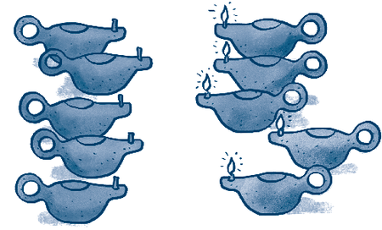](https://www.kindopzondag.nl/inhoud-kind-op-zondag-nr-1/)

**''L'ÉGLISE DES LAMPES ALLUMÉES''**

C'est le nom populaire d'une petite église quelque part en France. Chaque dimanche soir, les villageois viennent à la petite église, chacun avec une ancienne lampe à huile dans la main. Cette coutume a commencé dès 1550. Les lampes à huile sont la propriété de l'église. Toute personne qui professe sa foi à l'âge de 12 ans reçoit une lampe en prêt jusqu'à sa mort. En effet, à partir de ce jour, sa vocation est de maintenir la lumière allumée et, avec sa lampe allumée, d'être envoyé dans la grande communion de l'Église du Christ, qui doit être la lumière du monde. Ces lampes fonctionnent ainsi depuis plus de quatre cents ans et se transmettent de génération en génération. Dans l'église, ils sont allumés et placés sur les larges balustrades des bancs. Les paroissiens viennent fidèlement à la célébration chaque dimanche car ils savent qu'il fait beaucoup plus sombre dans le bâtiment lorsqu'ils restent à la maison.

C'est ainsi que l'église est éclairée dans ce village de France depuis des centaines d'années. Et après la fin du service, toutes ces lumières se répandent à nouveau dans le village. C'est ainsi qu'ils veulent apporter la lumière du Christ dans le monde.

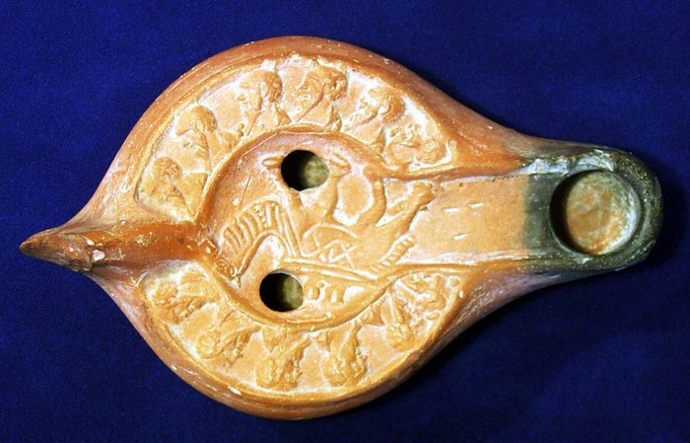

**Olielampje uit de eerste eeuw**

**''THE CHURCH OF THE BURNING LAMPS''**

That is the popular name of a small church somewhere in France. Every Sunday evening the villagers come to the little church, each with an old-fashioned oil lamp in his hand. That custom began as early as 1550. The oil lamps are the property of the church. Each person who professes his faith at the age of 12 is thus given a lamp on loan until his death. After all, from that day on, his vocation is to keep the light burning and, with his burning lamp, to be included in the great community of the Church of Christ, which is to be the light of the world. For more than four hundred years those lamps have lasted, and they are passed on from generation to generation. In the church, they are lit and placed on the wide railings of the pews. The parishioners faithfully come to celebration every Sunday, because they know that it gets a whole lot darker in the building when they stay home.

This is how the church has been lit there in that village in France for hundreds of years. And after the service is over, all those lights spread out over the village again. This is how they want to bring the light of Christ into the world....

[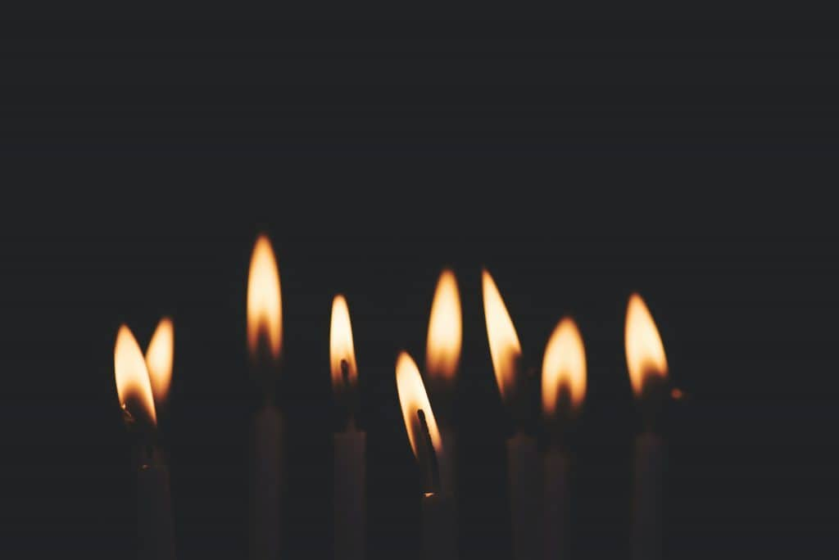](https://www.google.be/url?sa=i&url=https://vormingvoorelkedag.nl/geloof/voortdurend-in-het-licht-de-functie-van-lamp-en-brood-in-de-tabernakel/&psig=AOvVaw1kfNZNfVdhEJ6Y8jRY5MmL&ust=1675017385793000&source=images&cd=vfe&ved=0CA0QjRxqFwoTCKC_l5j06vwCFQAAAAAdAAAAABAI)

Het evangelie zegt: wij zijn als licht en zout. We hoeven het niet te wòrden – we zijn het al. Het is ons als genade en gratuïte gave toegevallen. Maar tegelijk ook als een ernstige levensopdracht. Want wat doen we met dat licht en met dat zout? Het zout mag zijn kracht niet verliezen en het licht moet op een kandelaar staan om goed te kunnen verlichten.

Het gaat in het evangelie van vandaag om een nieuwe manier van aanwezig zijn onder de mensen en in de wereld waarin we leven. Het gaat er om dat wij als leerlingen en volgelingen van Jezus, als christenen dus, de heilzame aanwezigheid van God zelf zichtbaar en tastbaar maken voor de mensen om ons heen. Wij moeten smaakmakers zijn in de samenleving, lichtbrengers in het donker en wegwijzers naar het geluk…

**En let wel: klein kan veel…**

We hoeven niet ‘groots en meeslepend’

te leven om Jezus te kunnen volgen.

Het onmogelijke wordt niet gevraagd.

Wel mogen we smaakmakers zijn,

mensen die net dat ietsje méér geven.

Zoals zout bederf tegengaat,

zo mogen wij instaan voor mens en wereld.

We worden geroepen om het leven te bewaren,

Om te werken aan een goede toekomst.

We hoeven daarvoor de barricaden niet op.

We kunnen hier en nu echt mens zijn:

zorgzaam, licht en warmte gevend.

Jullie zijn het licht van de wereld.

Jullie zijn het zout der aarde!

Jezus vertrouwt ons vandaag deze opdracht toe.

Hij ziet iets in ons – jawel: wij kùnnen dat!

Maar we hoeven het niet alleen op te knappen.

We mogen het samen doen.

Hij vertrouwt erop

sat we samen sterk staan, ook hier in de gevangenis.

Klein kan immers heel veel, als we samen hand-in-hand gaan.

(Wim Holterman osfs)

**Een verhaal uit de concentratiekampen…**

Tegen het einde van de oorlog werd een groep vrouwen uit Auschwitz verplaatst naar kamp Ravensbrück. Het laatste stuk van de reis gebeurde in open treinwagons waarin de vrouwen bovenop elkaar geperst waren. Eén van die vrouwen, Sara Przytyk beschrijft in haar dagboek hoe ze er in slaagde een verbindingsstuk tussen twee wagons te bereiken waar ze kon zitten. Maar ze had daar nog meer kou dan toen ze in de wagon vol lichamen verbleef.

‘Alstublieft mevrouw.’ Een luid gefluister en geklop op de wand van de wagon vóór me bereikte me als door een mist. ‘Alstublieft, steek uw hand uit en pak de deken, snel’, hield de dringende stem aan vanuit de andere wereld. ‘Denk er niet over na. Steek alleen uw hand uit.’ Ik stak mijn arm uit en iemand uit de wagon gaf me een grijze kampdeken. Het bleek dus toch geen droom te zijn, die stem die ik hoorde… Er is iemand in de wagon die me écht wil helpen, dacht ik. Iemand wil dat ik blijf leven. Ik gooide de deken over mijn hoofd. Ik wikkelde hem om mijn rug en mijn borst en begroef mijn handen erin.

Nu klopte ik op mijn beurt op de wand. ‘Alstublieft, mevrouw. U hebt mijn leven gered. Ik heb het nu wat warmer. Hebt u de deken zelf niet nodig? ‘Nee’, fluisterde de stem terug. ‘We hadden twee dekens, mijn dochter en ik. We zitten nu samen onder één deken en we hebben het warm bij elkaar…’

Hoe is het mogelijk, dacht ik. Aan de ene kant al die beestachtigheid in zo’n concentratiekamp. En aan de andere kant zoveel haast onzichtbare menselijkheid, zoveel onzelfzuchtige aandacht en liefde voor een mens in nood. Ik kon het haast niet geloven…

Sara Nomberg-Przytyk – in ‘Auschwitz: True tales from a grotesque land’

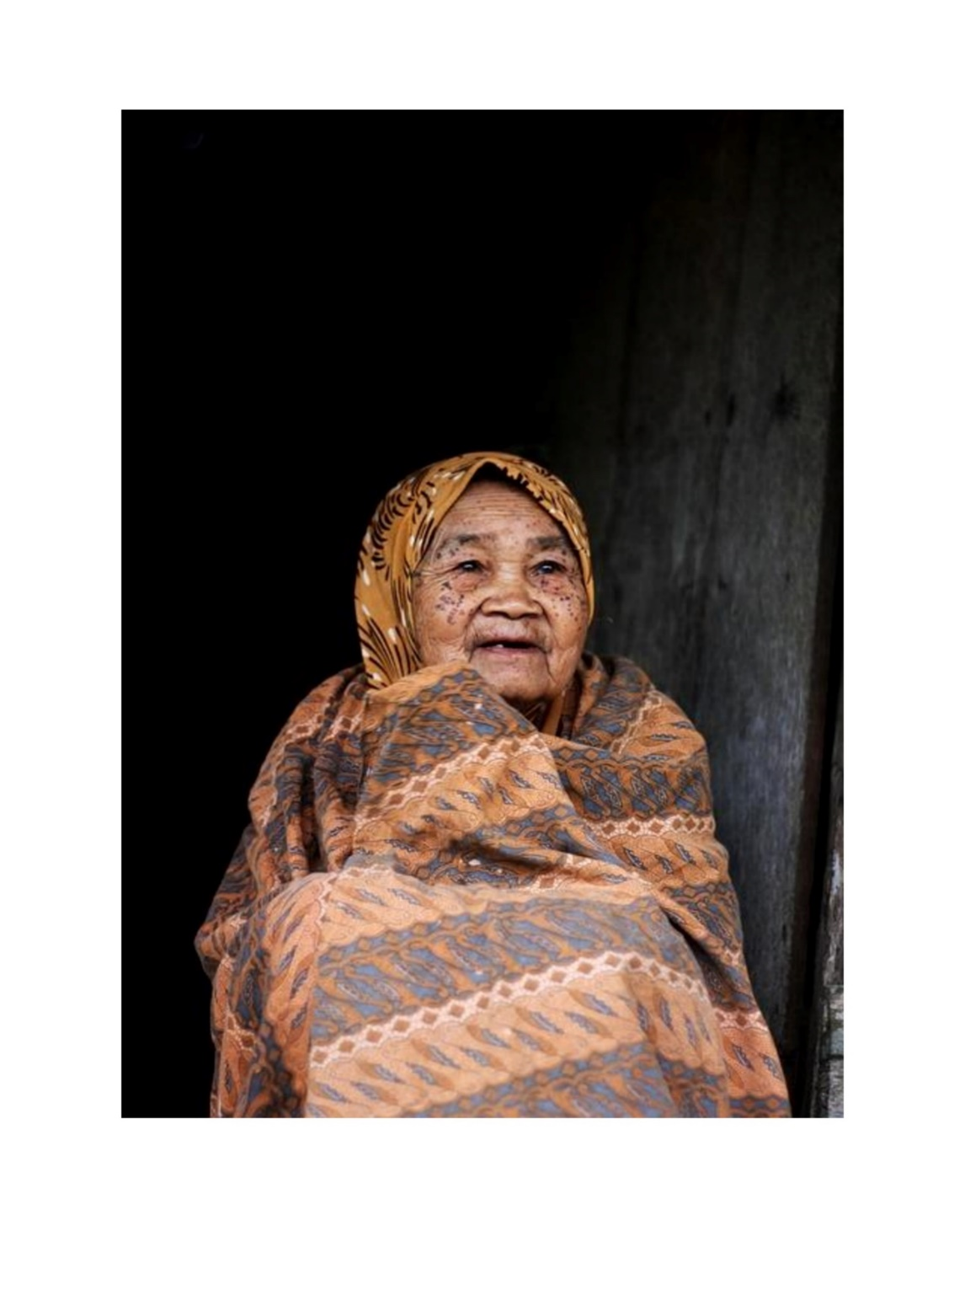

Toward the end of the war, a group of women were moved from Auschwitz to Ravensbrück camp. The last leg of the journey took place in open train cars in which the women were squeezed on top of each other. One of those women, Sara Przytyk, describes in her diary how she managed to reach a connecting piece between two wagons where she could sit. But she was even more cold there than when she stayed in the wagon full of bodies.

"Please, ma'am. A loud whisper and knocking on the wall of the wagon before me, reached me as if through a fog. 'Please, put out your hand and take the blanket, quickly,' the urgent voice persisted from the other world. 'Don't think about it. Just hold out your hand.' I held out my arm and someone from the wagon handed me a gray camp blanket. So it turned out not to be a dream after all, that voice I heard... There is someone in the wagon who really wants to help me, I thought. Someone wants me to live. I threw the blanket over my head. I wrapped it around my back and my chest and buried my hands in it.

Now I knocked on the wall in turn. 'Please, ma'am. You saved my life. I'm a little warmer now. Don't you need the blanket yourself? 'No,' the voice whispered back. 'We had two blankets, my daughter and I. We are now together under one blanket and we are warm together...'

How is it possible, I thought. On the one hand all this bestiality in such a concentration camp. And on the other hand so much almost invisible humanity, so much selfless attention and love for a person in need. I could hardly believe it...

Sara Nomberg-Przytyk - in 'Auschwitz: True tales from a grotesque land'

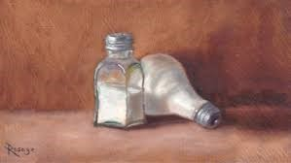

Vers la fin de la guerre, un groupe de femmes a été transféré d'Auschwitz au camp de Ravensbrück. La dernière partie du voyage s'est déroulée dans des wagons ouverts dans lesquels les femmes étaient serrées les unes sur les autres. L'une de ces femmes, Sara Przytyk, décrit dans son journal comment elle a réussi à atteindre une pièce de liaison entre deux wagons où elle pouvait s'asseoir. Mais elle avait encore plus froid là-bas que lorsqu'elle était dans le wagon rempli de corps.

‘S'il vous plaît, madame.’ Un fort chuchotement et des coups frappés sur le mur du wagon devant moi me parviennent comme à travers un brouillard. ‘S'il vous plaît, tendez la main et prenez la couverture, vite’, continuait la voix pressante de l'autre monde. ‘N'y pense pas. Tendez votre main.’ J'ai tendu le bras et quelqu'un du chariot m'a tendu une couverture de camp grise. Il s'est avéré que ce n'était pas un rêve après tout, cette voix que j'ai entendue... Il y a quelqu'un dans le wagon qui veut vraiment m'aider, ai-je pensé. Quelqu'un veut que je vive. J'ai jeté la couverture sur ma tête. Je l'ai enroulé autour de mon dos et de ma poitrine et j'y ai enfoui mes mains.

Maintenant, je frappe au mur à mon tour. ‘S'il vous plaît, madame. Tu m'as sauvé la vie. Je suis un peu plus chaud maintenant. Tu n'as pas besoin de la couverture toi-même?’ ‘Non’, répond la voix en chuchotant. ‘Nous avions deux couvertures, ma fille et moi. Nous sommes maintenant ensemble sous une même couverture et nous avons chaud ensemble...'

Comment est-ce possible, ai-je pensé. D'un côté, toute cette bestialité dans un tel camp de concentration. Et d'autre part, tant d'humanité presque invisible, tant d'attention et d'amour désintéressés pour une personne dans le besoin. J'avais du mal à le croire...

Sara Nomberg-Przytyk - dans "Auschwitz. Histoires vraies d'un pays grotesque".

**Kleine goedheid**

**Is het een stem van ooit**

**die zindert in hun hoofd?**

**Door wat gedreven?**

**Zij, de wakenden,**

**die met de ogen van hun ziel**

**en handen nooit genoeg,**

**blijven omringen**

**dat wat zorg verdient**

**in deze wereld?**

**Zij toveren met tijd.**

**Zij breken hem in stukken**

**om steeds rond te komen.**

**Vertrouwd zijn zij,**

**als van nature,**

**met het oud geheim**

**van gave en van gratuïteit,**

**die mensen openvouwt**

**en bijna grenzeloos doet leven.**

**Voor wat zij doen**

**bestaan geen titels.**

**Noem het de naamloze**

**en kleine goedheid,**

**die niet voor zichzelf bestaat.**

**Maar waarmee men**

**soms bergen kan verzetten,**

**zonder het te weten.**

**Kris Gelaude in TGL – jg. 71, nr. 4 – juli-augustus 2015**

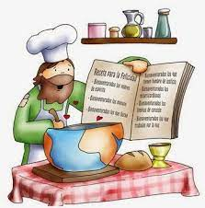

**La petite bonté**

Est-ce une voix d'autrefois

qui résonne dans leur tête?

Conduit par quoi ?

Ils, les vigilants,

qui, avec les yeux de leurs âmes

et des mains jamais suffisantes,

continuent à entourer

ce qui mérite d'être soigné

dans ce monde?

Ils conjurent le temps.

Ils le cassent en morceaux

pour continuer à venir.

Ils sont familiers,

comme si c'était naturel,

avec l'ancien secret

de cadeau et de gratification,

qui déploie les gens

et les fait vivre presque sans limites.

Pour ce qu'ils font

il n'y a pas de titres.

Appelez ça ‘le sans nom’

et la petite bonté,

qui n'existe pas pour lui-même.

Mais avec lequel

on peut parfois déplacer des montagnes,

sans le savoir.

Kris Gelaude

**The little goodness**

Is it a voice of ever

that shimmers in their heads?

Driven by what?

They, the watchful,

who with the eyes of their souls

and hands never enough,

continue to surround

that which deserves care

in this world?

They conjure with time.

They break it into pieces

to keep coming around.

Familiar they are,

as if by nature,

with the ancient secret

of gift and of gratuity,

which unfolds people

and makes them live almost boundlessly.

For what they do

there are no titles.

Call it the nameless

and little goodness,

which does not exist for itself.

But with which sometimes

one can move mountains,

without knowing it.

Kris Gelaude

[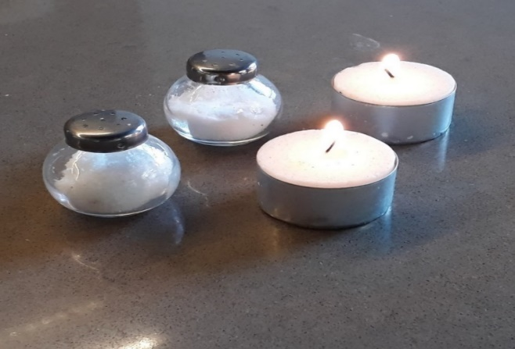](https://www.google.be/url?sa=i&url=https://www.kerknet.be/federatie-krekedal-kortemark/inspiratie/zout-en-licht&psig=AOvVaw1vLzbCBcdHIu8cNpxlqh83&ust=1675016137751000&source=images&cd=vfe&ved=0CA0QjRxqFwoTCIiO-eDv6vwCFQAAAAAdAAAAABAE)

Samenstelling: geert dedecker